2024-2025 EĞİTİM – ÖĞRETİM YILI ............www.fenusbilim.com OKULU 6. SINIFLAR FEN BİLİMLERİ DERSİ GÜNLÜK DERS PLÂNI
I.BÖLÜM
Dersin Adı: | Fen Bilimleri | 7-13 Nisan 2025
Sınıf: | 6.Sınıf
Ünite No-Adı: | Ünite 6: Vücudumuzdaki Sistemler Ve Sağlığı
Konu: | Denetleyici ve Düzenleyici Sistemler
Önerilen Ders Saati: | 4 Saat
II.BÖLÜM
Öğrenci Kazanımları/Hedef ve Davranışlar: | F.6.6.1.2. İç salgı bezlerinin vücut için önemini fark eder.  F.6.6.1.3. Çocukluktan ergenliğe geçişte oluşan bedensel ve ruhsal değişimleri açıklar.
Ünite Kavramları ve Sembolleri: | İç salgı bezi, hormon, hipofiz, tiroit, pankreas, böbrek üstü bezi, eşey bezleri, büyüme hormonu, tiroksin, insülin, glukagon, adrenalin, östrojen, testosteron, kan şekeri, guatr, ergenlik, ruhsal değişim, bedensel değişim, kişisel gelişim, geçiş dönemi, cinsiyet hormonu, çocukluk, yetişkinlik, duygusal değişim.
Uygulanacak Yöntem ve Teknikler: | Anlatım, Soru Cevap, Rol Yapma, Grup Çalışması
Kullanılacak Araç – Gereçler:
Açıklamalar: | F.6.6.1.2. Açıklaması  a. İç salgı bezlerinin yapılarına girilmez.  b. Büyüme, tiroksin, adrenalin, glukagon ve insülin hormonuna değinilir.  c. Hormonal değişikliklerin ergenlik ile ilişkisine değinilir.  F.6.6.1.3. Açıklaması  Diğer gelişim dönemleri ve özellikleri verilmez.
Yapılacak Etkinlikler: | Hormon Eşleştirme Kartları: Öğrencilere üzerinde hormon adları ve görevleri yazılı kartlar dağıtılır. Öğrenciler doğru hormon-görev eşleştirmesini yaparak eşini bulur. Bu şekilde interaktif bir bilgi pekiştirme sağlanır.  "Ergenlik Günlüğü" Etkinliği: Öğrencilerden kısa bir günlük yazmaları istenir. Bu günlükte ergenlikte karşılaşabilecekleri duygusal ya da fiziksel değişimlerden birini anlatmaları ve baş etme yöntemlerini belirtmeleri istenir.  Vücut Haritası Üzerinde Hormon Bezlerini İşaretleme: Büyük boy bir insan vücudu posteri üzerinde öğrenciler grup çalışmasıyla iç salgı bezlerinin yerlerini belirler ve hangi hormonları salgıladıklarını etiketler.
Özet: | İÇ SALGI BEZLERİ (HORMONAL SİSTEM)  - İç salgı bezleri vücudumuzdaki sistemlerin çalışmasında sinir sistemine yardımcı olur.  - İç salgı bezleri görevlerini yavaş, uzun sürede ve sürekli gerçekleştirirler.  - İç salgı bezleri yavaş çalışırken sinir sistemi hızlı çalışır. İç salgı bezleri uzun süreli çalışır , sinir sistemi kısa süreli çalışır.  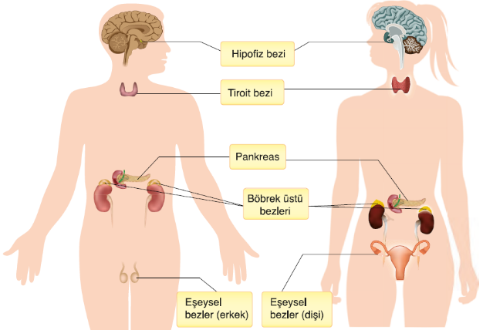  - İç salgı bezlerinin ürettiği salgıya hormon denir. Hormonlar kan yoluyla taşınır  - Her hormonun etkilediği organ, doku ve hücre farklıdır  - Hormonlar belirli bir süre görev yaparlar.  - Hormonlar eksik ya da fazla salgılandığında vücutta çeşitli rahatsızlıklar ortaya çıkar  - Sinir sistemi çok hızlı ve kısa süreli çalışır, iç salgı bezleri ise yavaş ve uzun süre çalışır  1. HİPOFİZ BEZİ  - Beynin altında bulunur ve nohut büyüklüğündedir.  - İç salgı bezlerinin çalışmasını denetler ve düzenler  - İç salgı bezleri ile sinir sistemi arasında iletişim sağlar.  - Büyüme hormonu salgılar  - Büyüme ve gelişmeyi düzenler  2. TİROİT BEZİ  - Gırtlağın altında ve soluk borusunun iki yanında bulunur. Tiroksin hormonu salgılanır.  - Büyüme gelişmeyi ve vücudunuzdaki tüm canlılık faaliyetlerinde kimyasal olayların düzenlenmesini sağlar  - Tiroksin hormonu kemiklerin boyca uzamasında ve zekâ gelişiminde etkiler.  - Vücuttaki iyot miktarı tiroksin hormonunu salgılanmasını etkiler. Yetersiz iyot alımında tiroit bezi şişerek guatr hastalığı ortaya çıkar  3. PANKREAS BEZİ  - Midenin alt kısmında bulunur.  - Pankreas bezi hem salgı hem de sindirim enzimi salgıladığı için karma bezdir.  - İnsülin ve glukagon hormonlarını salgılar  - İnsülin hormonu, kandaki şeker oranı normal değerin üstüne çıktığında kan şekerinin normal değere inmesini sağlar  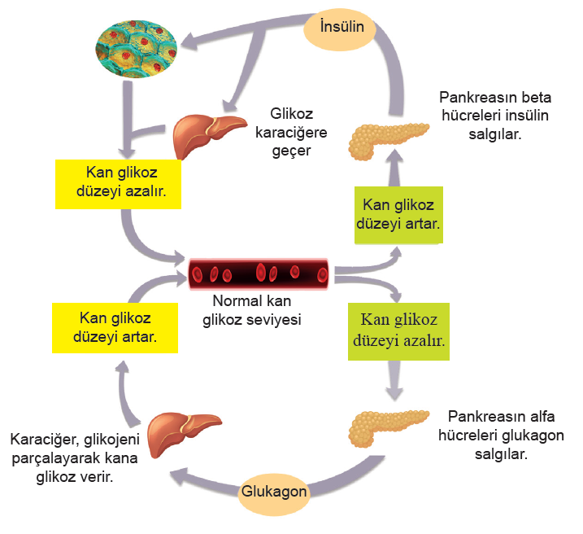  - Glukagon hormonu, kandaki şeker oranı normal değerin altına düştüğünde kan şekerinin normal değere dönmesi için kan şekerini arttırır.  4. BÖBREK ÜSTÜ BEZİ  - Her iki böbreğin üstünde bulunur.  - Böbrek üstü bezinden adrenalin hormonu salgılanır  - Korku, heyecan, öfke ve mutluluk anlarında metabolizmayı hızlandırır. Vücudu savunmaya hazır hale getirmeye çalışır.  - Adrenalin hormonu vücutta; kalp atışının hızlanaması, soluk alıp -vermenin hızlanması, kan basıncının hızlanması vücudun terlemesi ve gözbebeklerinin büyümesi gibi olaylara neden olur.  5. EŞEY BEZLERİ  Eşey bezleri dişi ve erkeklerde farklıdır.  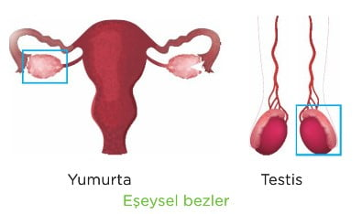  Dişilerde eşey bezi  - Eşey bezlerinin adı yumurtalıktır  - Yumurtalıkta dişi üreme hücresi yumurta üretilir  - Östrojen hormonu salgılar. Bu hormon dişiye özgü özelliklerin ortaya çıkmasında etkilidir.  Erkeklerde eşey bezi  - Eşeysel bezlerinin adı testistir  - Testislerde erkek üreme hücresi sperm üretilir  - Testesteron hormonu salgılanır.  - Erkeğe özgü özelliklerin sakal ve bıyıkların çıkması, ses kalınlaşması gibi özelliklerin ortaya çıkmasında etkilidir.  ÇOÇUKLUKTAN ERGENLİĞE  - Çoçuklukla yetişkinlik dönemlerinin arasında kişiliğin hızla geliştiği geçiş dönemine ergenlik denir.  - Ergenlik dönemi genel olarak 11- 19 yaş aralığındadır.  - Ergenlik dönemine başlama yaşı bireyin cinsiyetine, beslenmesine, kalıtsal özelliklerine ve yaşadığı çevrenin koşullarına göre farklılık gösterir.  - Ergenlik döneminde hormonal değişimden dolayı fiziksel ve psikolojik değişiklikler görülür. Testis ve yumurtalık gibi üreme hücreleri oluşur ve cinsiyete ait özellikler oluşmaya başlar. Kızlarda ve erkeklerde farklı fiziksel özellikler ve davranışlar ortaya çıkar.  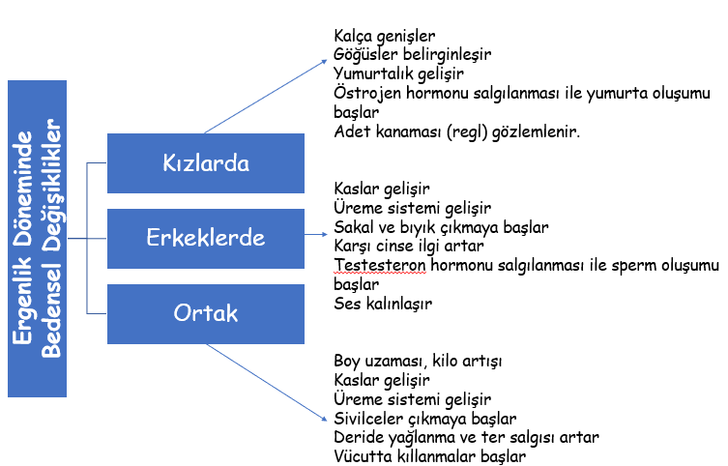  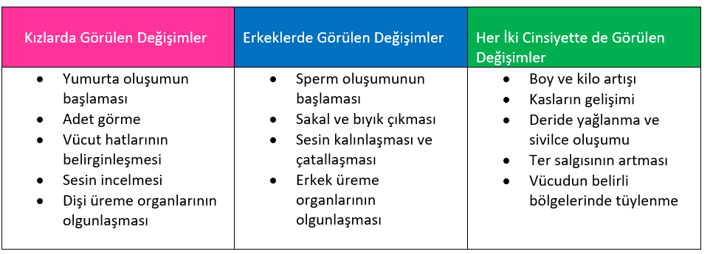  ERGENLIK DÖNEMINDE GÖRÜLEN RUHSAL DEĞIŞIKLIKLER  - Ani duygusal değişiklikleri görülür  - Kendi başına hareket etme ve yalnız kalma isteği artar  - İletişim kurmada güçlük çeker  - Hayal kurma ve kararsızlık halleri artar  - Kimlik arayışı "Ben kimim?" sorusunu sık sık sorar.  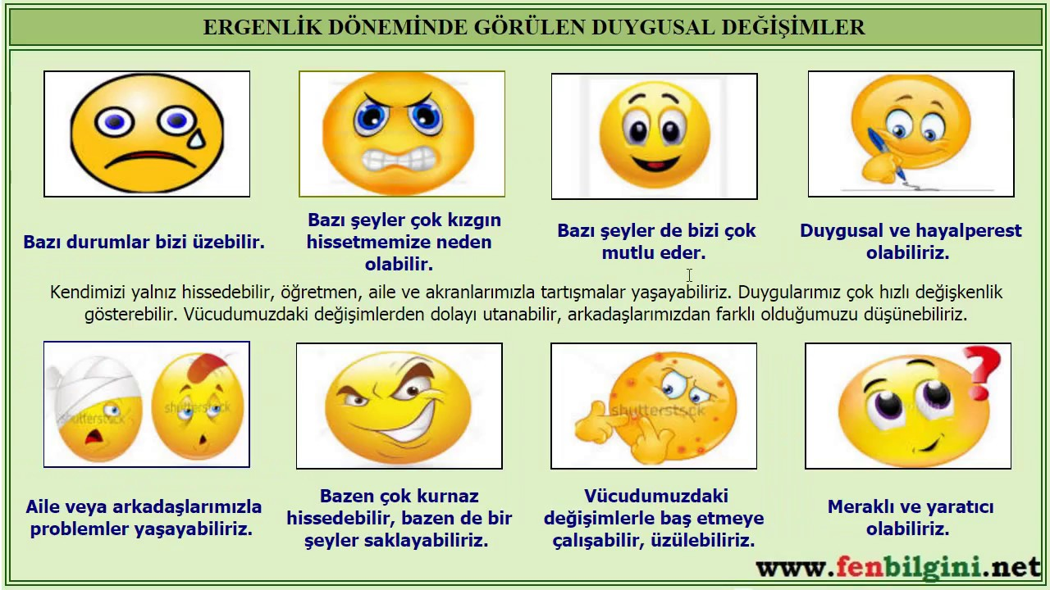
III.BÖLÜM
Ölçme ve Değerlendirme: | *Boşluk dolduralım  *Eşleştirelim Ölçme ve değerlendirme için projeler, kavram haritaları, tanılayıcı dallanmış ağaç, yapılandırılmış grid, altı şapka tekniği, bulmaca, çoktan seçmeli, açık uçlu, doğru-yanlış, eşleştirme, boşluk doldurma, iki aşamalı test gibi farklı soru ve tekniklerden uygun olanı uygun yerlerde kullanılacaktır.
IV.BÖLÜM
Dersin Diğer Derslerle İlişkisi:
V.BÖLÜM
Planın Uygulanmasıyla İlgili Diğer Açıklamalar:

Uygundur
.......................
Fen Bilimleri Öğretmeni Okul Müdürü
Diğer haftaların günlük planları için www.fenusbilim.com

